GE Mapress Edelstahl Bogen

Geberit

Eigenschaften

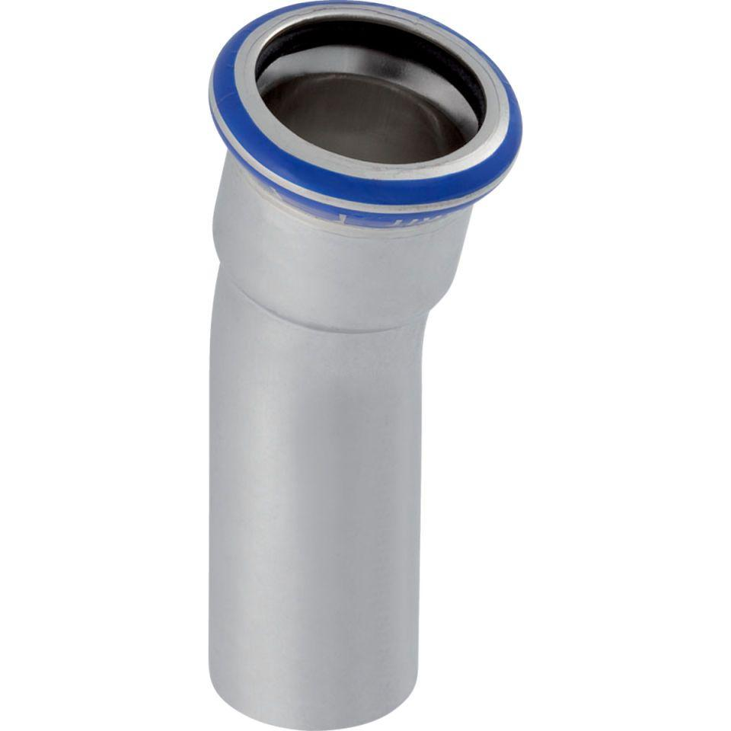

Werkstoff

Edelstahl